Diagrama Entidad Relación (DER):

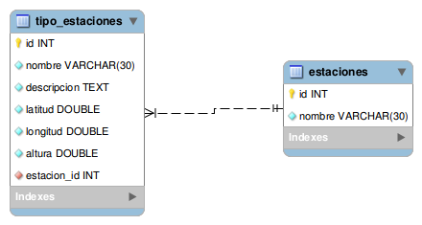

Se tiene los siguientes servicios para dar mantenimiento a las tablas mostradas en el diagrama entidad relación:

(1) GET : tipo_estacion/listar
(2) POST : tipo_estacion/crear
(3) POST : tipo_estacion/editar
(4) POST : tipo_estacion/eliminar
(5) GET : estacion/listar
(6) POST : estacion/crear
(7) POST : estacion/editar
(8) POST : estacion/eliminar

Se pide realizar vistas con funcionalidades con Javascript que permita realizar las siguientes tareas:

+ Mostrar tipos de estaciones (servicio 1).
+ Crear tipos de estaciónes (servicio 2).
+ Editar tipos de estaciónes (servicio 3).
+ Eliminar tipos de estaciónes (servicio 4).
+ Mostrar estaciones con su respectivo nombre de tipo de estación(servicio 5).
+ Crear estaciónes asociando su tipo de estación(servicio 6).
+ Editar estaciónes asociando su tipo de estación(servicio 7).
+ Eliminar estaciónes (servicio 8).
+ Mostrar con una marca en un mapa la ubicación de la estación usando su latitud y longitud.

